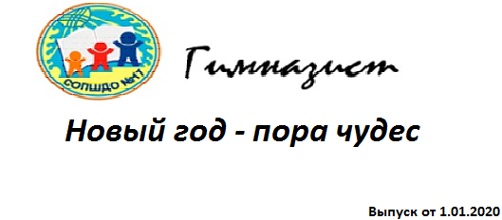

Новогодние мероприятия
________________________
26 декабря для учащихся 1"Е" класса СОПШДО 17 прошёл их первый школьный новогодний утренник. Все дети пришли в красивых костюмированных нарядах и принимали активное участие на ёлке: пели песни, танцевали, водили хоровод, играли, отгадывали загадки. На представлении было много интересных персонажей: Дед Мороз, Снегурочка, конфетки, мандаринки, Мышка, Малефисента, Карлсон, клоуны и другие. Новогодний праздник удался на славу! Благодарим за прекрасную новогоднюю сказку, подаренную нашим детям, администрацию школы, всех учителей, участвующих в этом новогоднем представлении! Классный руководитель Лукашова А.И
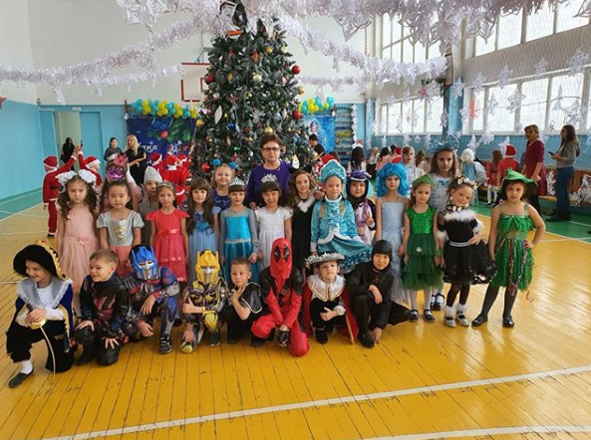
Ежегодно родители учашейся 8 А класса Рудько Эвелины оказывает спонсорскую помощь . Вы дарите не просто материальные ценности, Вы дарите счастливое детство нашим детям. Выражаем Вам искреннюю благодарность за внимание и поддержку. Желаем семье Рудько Т.И крепкого здоровья, семейного счастья.
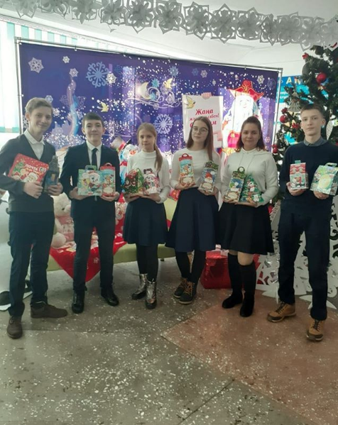
26 декабря у 2 " А" класса прошёл новогодний утренник. Ученики подарили своим сверстникам и учителям два замечательных танца. Девочки танцевали танец "Конфеток", а мальчики - "Мандаринок"! Отдельное спасибо нашему замечательному хореографу за подготовку детей к выступлениям! Утренник удался на славу! Было весело и задорно! Всех с наступающим новым годом!
Кл.рук. Рушанова З.А.
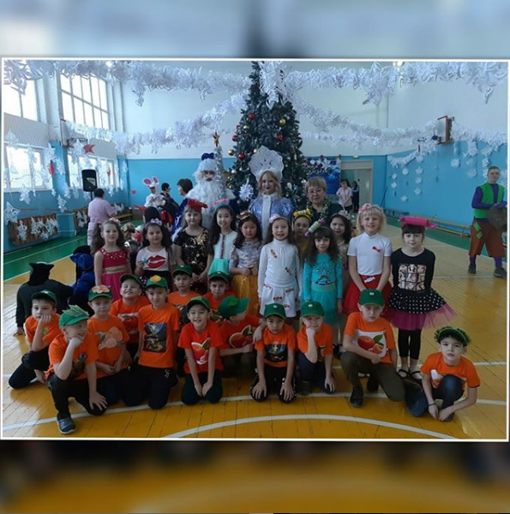
Достижения наших учеников
______________________________________________________________________

1 "А" сынып оқушысы Аманкелді Әсел Нұр-Сұлтан қаласында өткен "Тәуелсіз елдің ұланы" атты Республикалық өнер байқауында 1-орынға ие болды. Құттықтаймыз! Сынып жетекшісі Аушахманова Г.А.
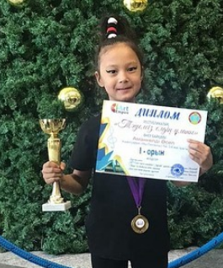

Ученик 4 Б класса Искаков Салман вновь одержал победу. Салман занял первое место в открытом турнире клуба"Оrda" по дзюдо среди юношей, который проводился в городе Нур-Султан. Поздравляем с победой! Так держать! Классный руководитель: Черва Светлана Геннадьевна
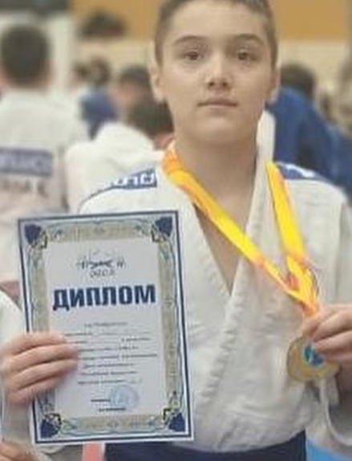
Поздравляем Кучерову Ксенью ученицу 5е класса, занявшую 3 место в областном чемпионате по таеквандо и 2 место в общекомандном зачёте! Кл. руководитель Кабышева М. А.
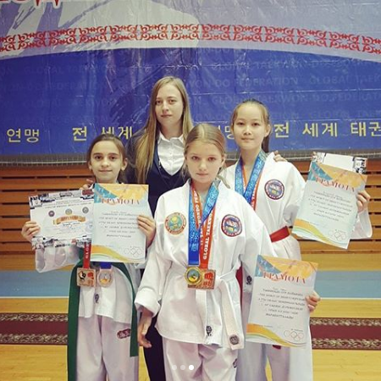
Поздравляем ученика 2"Б" класса, Семенова Ростислава, с победой на городском первенстве по батутной гимнастике - 2 место! Желаем успехов и новых побед! Кл. рук. Шакенова Л. Е.
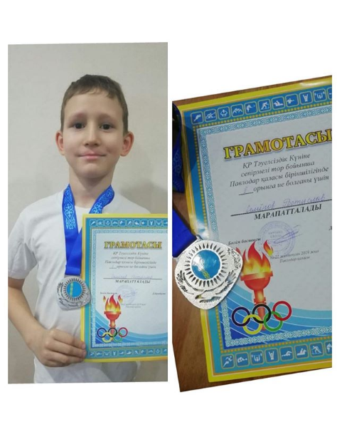
ЖОББСОБМ 4 "г" сынып оқушысы Муканова Малика халықаралық "ПОНИ" Әлемді ашады байқауының жүлдегері
